Warszawa, 03.06.2020
Kolorowa pościel to kolorowe sny.
Postaw na żywe akcenty w swojej sypialni

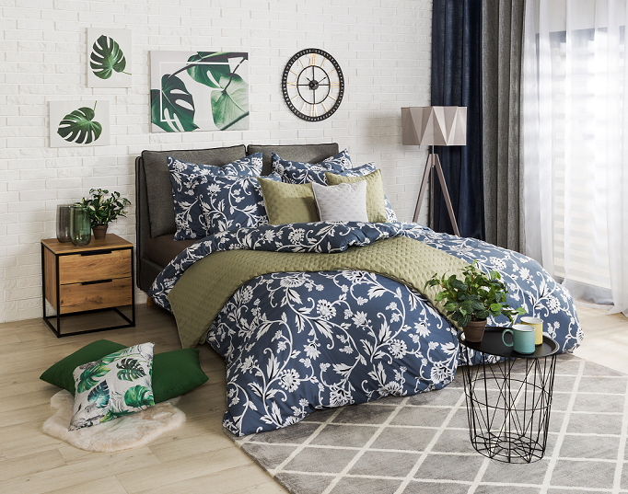

W ciepłe dni prym wiodą intensywne kolory i wakacyjne wzory. Dominują zarówno na ubraniach, jak i we wnętrzach. Odśwież swoje mieszkanie latem zaczynając od sypialni – wybierz pościel, która nie tylko ożywi pomieszczenie, ale także zwiększy komfort snu dzięki wysokiej jakości tkaninom.
O produktach idealnych na sezon letni opowiada ekspert salonów Agata.

Gdy za oknem robi się coraz cieplej, mamy ochotę otaczać się przedmiotami wywołującymi uśmiech na twarzy. Należą do nich kolorowe i wzorzyste akcesoria, tekstylia i dodatki domowe, w tym także pościel – jeden z głównych elementów odpowiadających za komfort snu. Aby zwiększyć wygodę, wybierz model, który będzie charakteryzował się tkaniną dobrej jakości i pięknym, letnim wzorem.

Dominacja kolorów

Nadchodzące wakacje to idealna pora na wprowadzenie do pomieszczeń żywych kolorów. Nie trzeba robić rewolucji – wystarczą drobne, barwne dodatki, a mieszkanie zyska na przytulności. W myśl tej zasady, biały model pościeli odłóż na chłodniejsze miesiące, a w najbliższym czasie postaw na dominację kolorów w sypialni, która wprawi Cię w dobry nastrój codziennie rano. Jeżeli stylistyka

Twojego pomieszczenia utrzymana jest w klimacie glamour – wybierz pościel w odcieniach fioletu lub różu. Ten ostatni doskonale sprawdzi się także we wnętrzach retro lub prowansalskich. Jeżeli natomiast jesteś fanką stonowanych kolorów – zacznij od pościeli beżowej, która będzie ciekawszym uzupełnieniem sypialni niż biel, a być może z czasem przekonasz się do odważniejszych barw. Do wnętrz nowoczesnych i loftowych wybierz z kolei modne odcienie butelkowej zieleni lub niebieskiego, np. popularny Classic Blue.

- Szczególnie polecane na lato są pościele bawełniane, które charakteryzują się nie tylko trwałością
w użytkowaniu i przyjemną w dotyku fakturą, ale również gwarancją komfortu dla skóry, która może swobodnie oddychać. Doskonale sprawdzi się także model z materiału satynowego, który jest lekki, gładki i przewiewny. Dzięki swojej delikatności zapewnia kojący sen, a za sprawą połyskującej struktury
– dodaje wnętrzu elegancji – podkreśla Natalia Nowak, ekspert ds. aranżacji wnętrz salonów Agata.

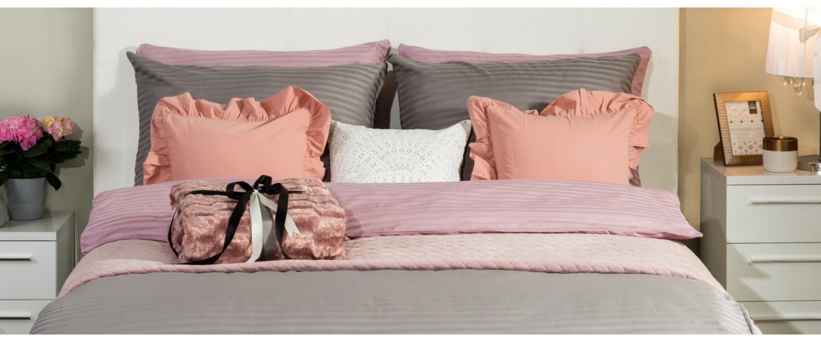

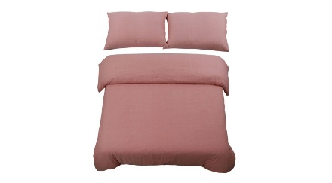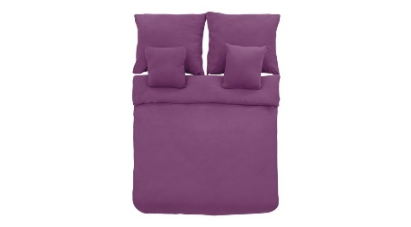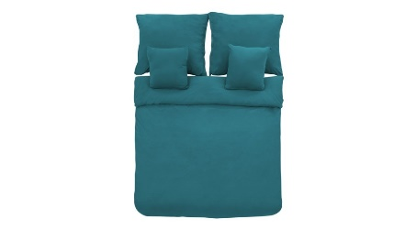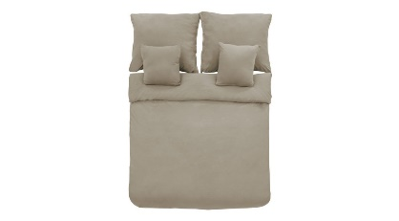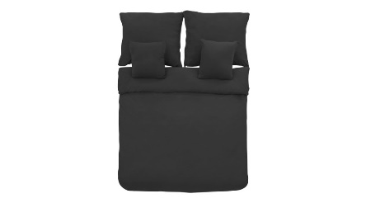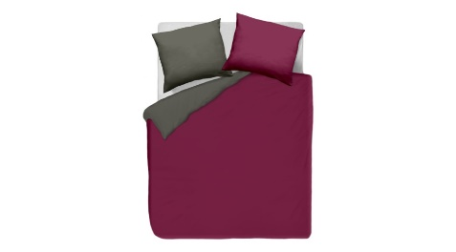

Wzory w roli głównej

Jeżeli zwracasz uwagę na tkaninę pościeli i jej dopasowanie do stylu wnętrza, możesz pójść o krok dalej i postawić na efektowne wzory. W letnim czasie pozwól sobie na odrobinę szaleństwa i wprowadź do

wnętrz barwne printy. Pościel w egzotyczne rośliny, soczyste owoce lub kolorowe kwiaty doda sypialni wakacyjnego akcentu i będzie gwarancją dobrego humoru. Możesz wybrać także modny wzór geometryczny lub zwierzęcy, np. w odcieniach żółtego, który kojarzy się ze słońcem i beztroskim, letnim czasem.

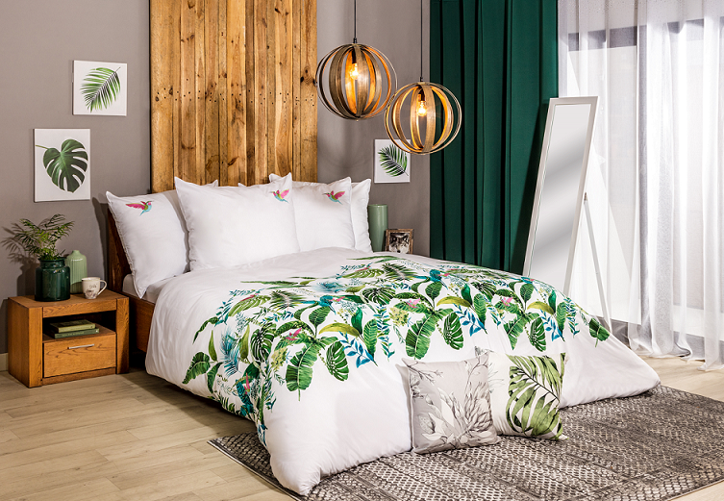

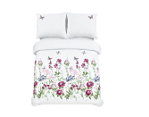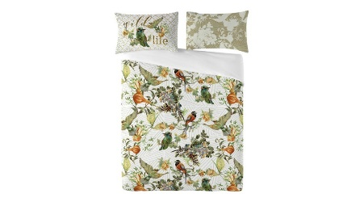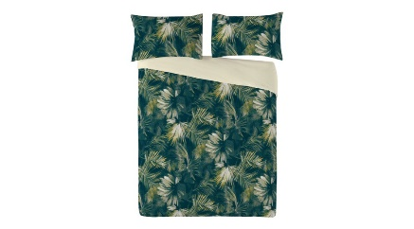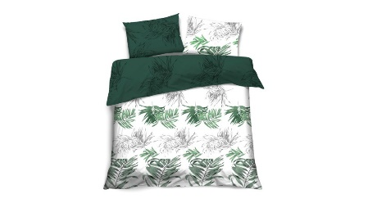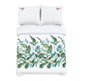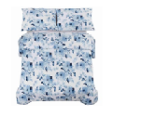

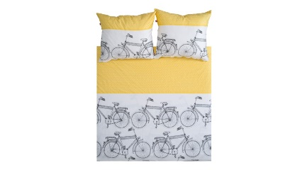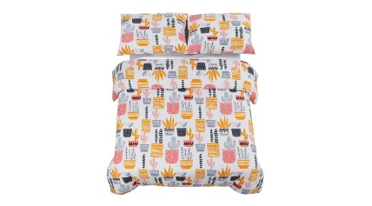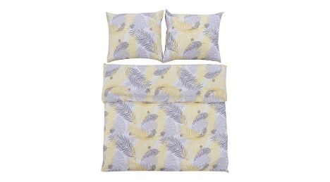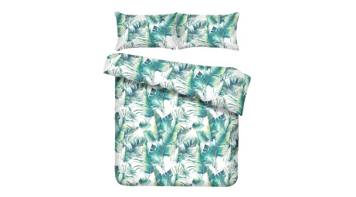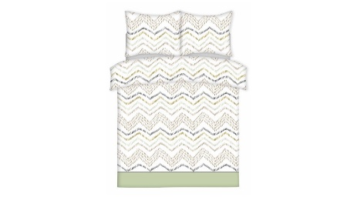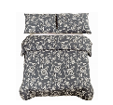

Klimatyczne dodatki

Aby kompleksowo zadbać o wakacyjny charakter swojej sypialni, wybierz także kilka stylowych dodatków nawiązujących do lata. Do kolorowej pościeli dopasuj narzutę w piękne kwiaty oraz poduszki dekoracyjne w przyjemnych dla oka, pastelowych odcieniach. Na szafce nocnej postaw stylową lampkę – wybierz model w nietypowym kolorze, który świetnie dopełni całą kompozycję. Na komodę lub regał postaw natomiast ramkę ze zdjęciem przypominającym o udanym wyjeździe z bliskimi, a obok – gustowny wazon z bukietem sezonowych kwiatów. Tak zaaranżowana sypialnia to gwarancja nie tylko dobrego samopoczucia w ciągu dnia, ale także komfortowego snu.

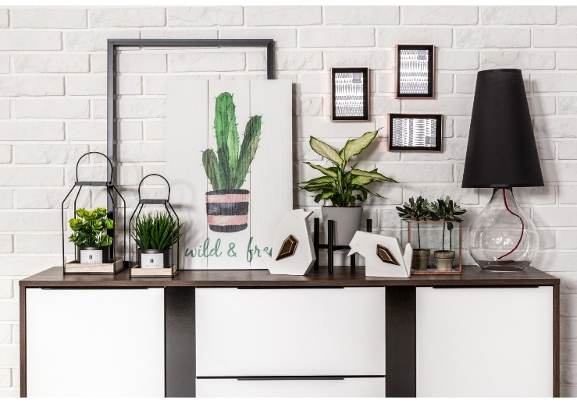

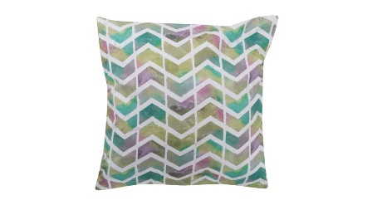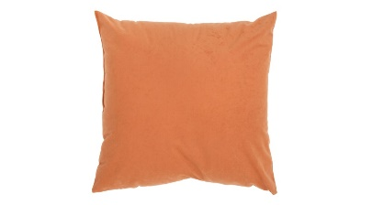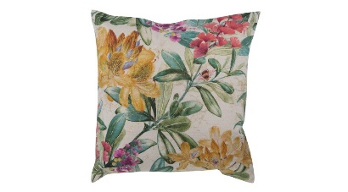

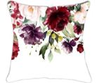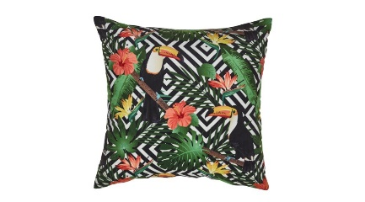

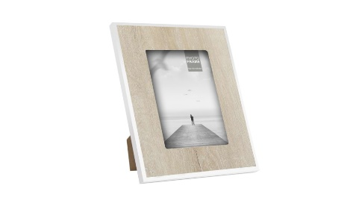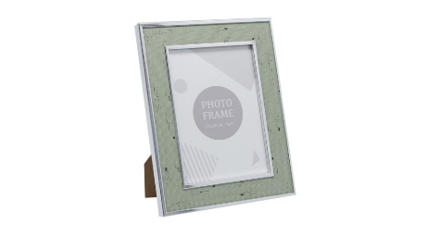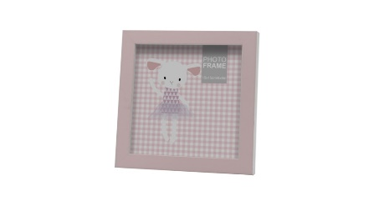

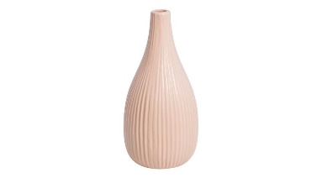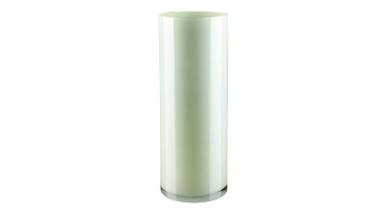

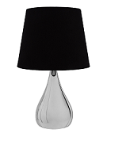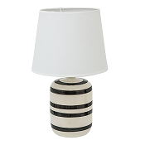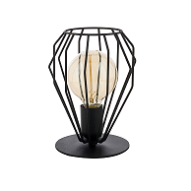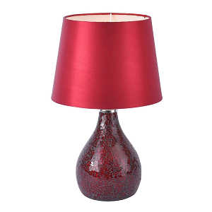

Lato to czas zmian zarówno w ubiorze, jak i w czterech kątach. Wprowadź do wnętrza wakacyjny klimat zaczynając od sypialni i ciesz się praktycznym oraz stylowym pomieszczeniem podczas ciepłych miesięcy. Właściwie dopasowana pościel to komfort snu oraz element efektownej aranżacji. Aby jeszcze bardziej podkreślić lato w mieszkaniu, zdecyduj się także na kilka barwnych dodatków. Gustowne modele pościeli oraz stylowe akcesoria do aranżacji mieszkania znajdziesz w salonach Agata na terenie całej Polski oraz w sklepie internetowym www.agatameble.pl.

***

O Agata S.A.:

Agata S.A. to polska sieć wielkopowierzchniowych salonów mebli oraz artykułów wyposażenia wnętrz w Polsce; obejmująca 29 wielkopowierzchniowych salonów zlokalizowanych zarówno w dużych, jak i średnich miastach w całym kraju. Agata S.A.
poprzez punkty sprzedaży detalicznej i e-commerce oferuje kolekcje do pokoju dziennego, dziecięcego, sypialni, jadalni
i kuchni, a także szeroką gamę produktów i akcesoriów do aranżacji wnętrz. Marka zapewnia dostęp do artykułów ponad 250 krajowych i zagranicznych producentów kilkudziesięciu marek własnych oraz szerokiego grona doradców, projektantów
i ekspertów.
Więcej o Agata S.A: www.agatameble.pl

Kontakt dla mediów:

Anna Wilczak-Kawecka
Manager ds. komunikacji Agata S.A.
Al. Roździeńskiego 93
40-203 Katowice
tel. +48 32 73 50 704
tel. kom. +48 695 652 957
anna.wilczak@agatameble.pl

Karolina Żochowska
24/7Communication Sp. z o.o.
ul. Świętojerska 5/7
00-236 Warszawa
tel. kom: +48 501 041 408
karolina.zochowska@247.com.pl

